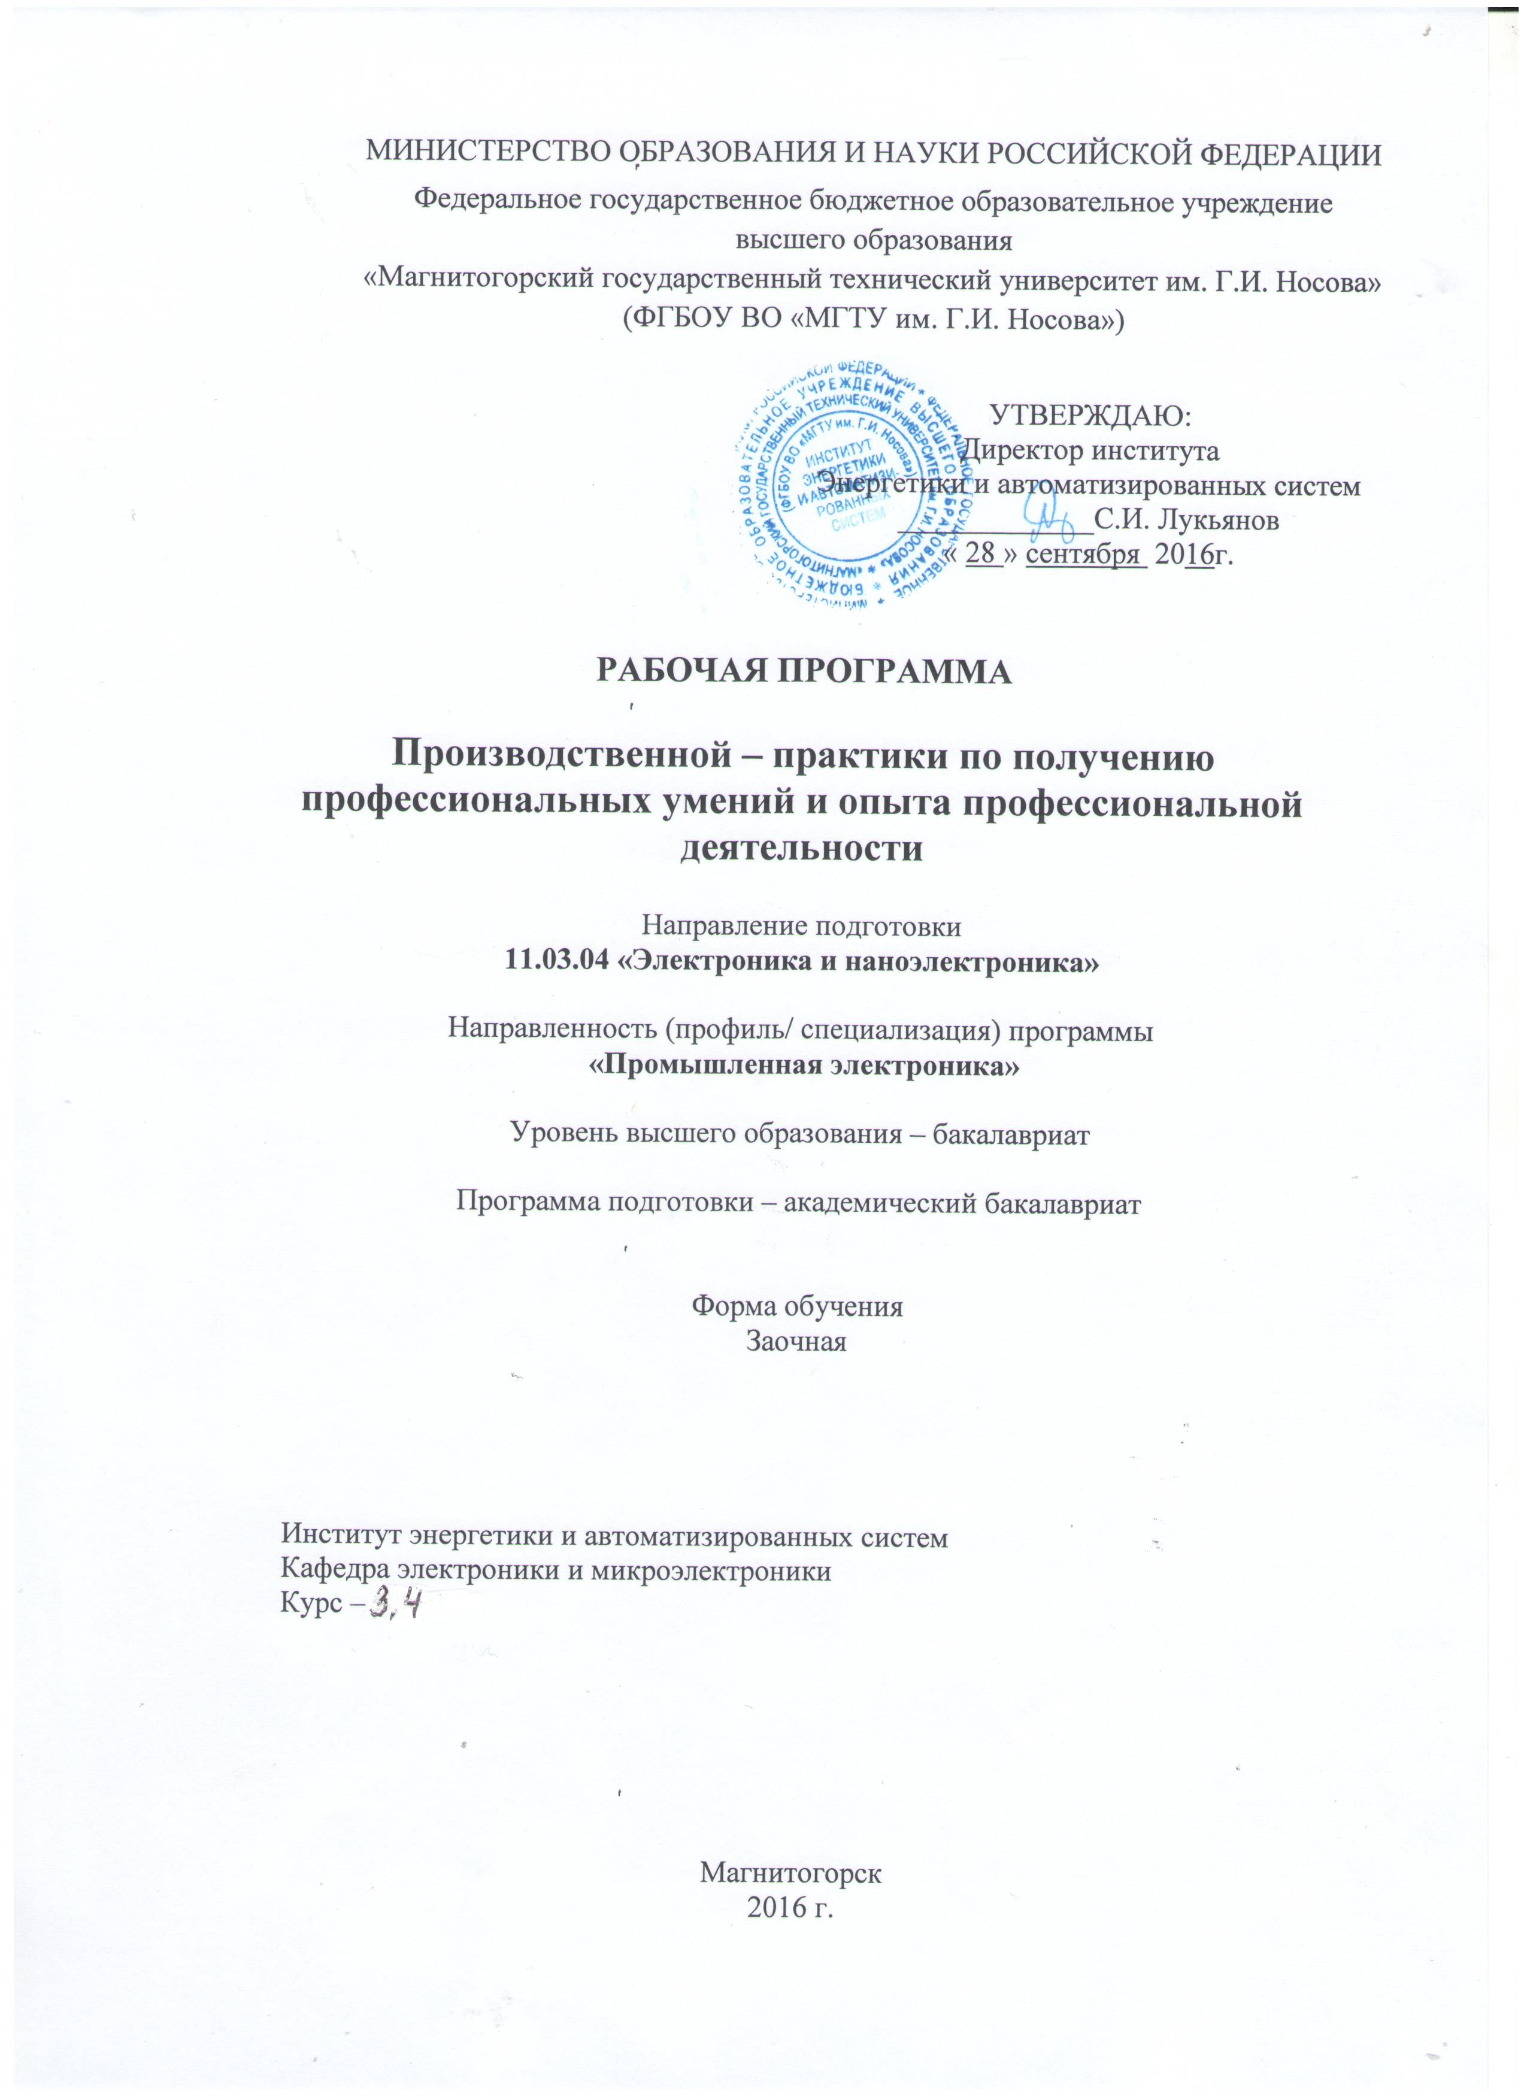

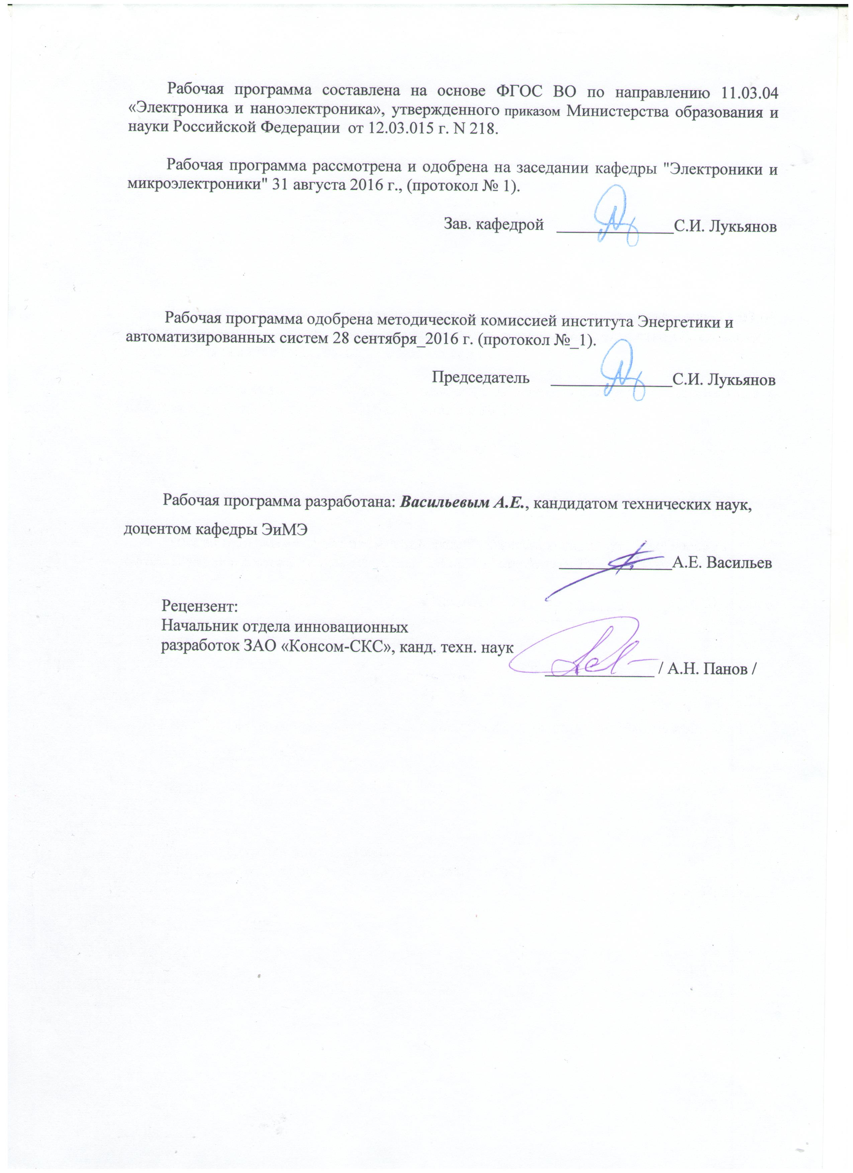

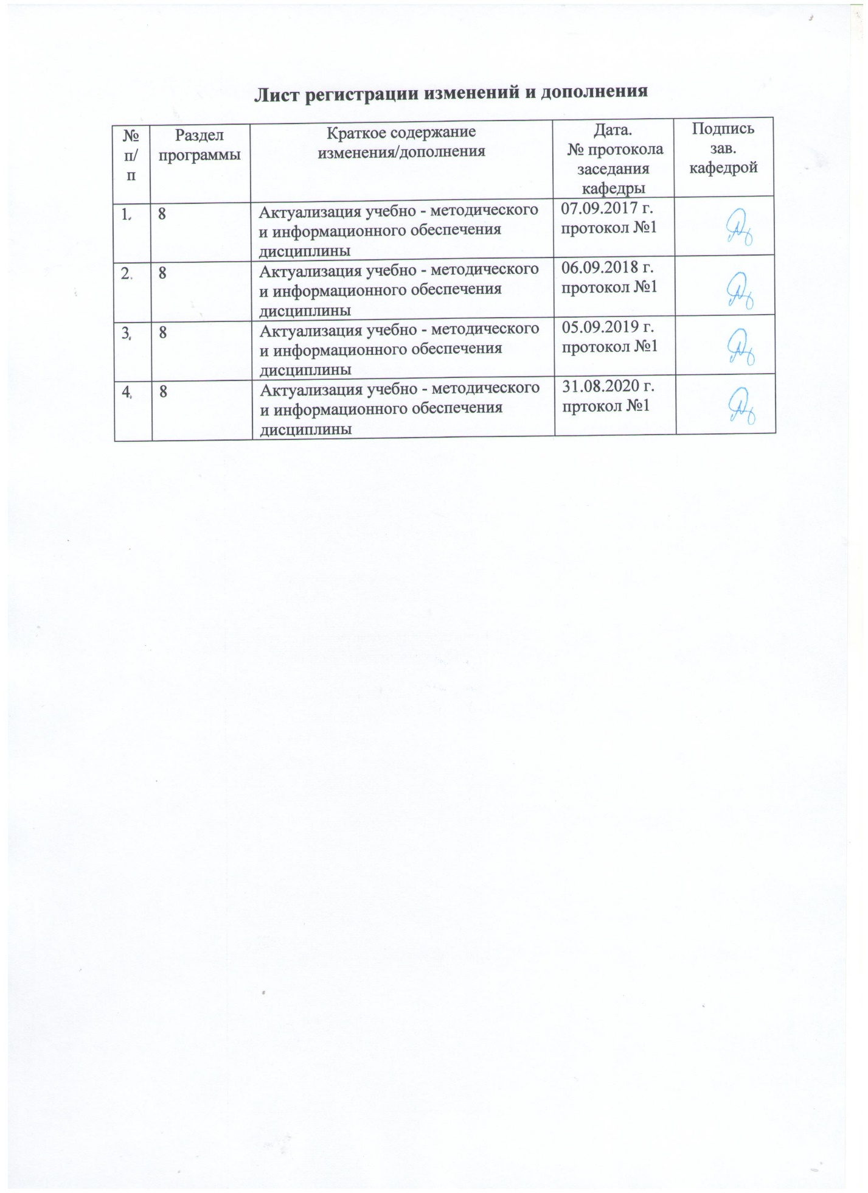

# 1 Цели производственной практики

Целями производственной практики по направлению подготовки (210100.62, Промышленная электроника) являются

Формирование у студентов способности к самоорганизации и самообразованию;

способности использовать нормативные документы в своей деятельности;

способности использовать навыки работы с компьютером, владеть методами информационных технологий, соблюдать основные требования информационной безопасности;

готовности выполнять расчет и проектирование электронных приборов, схем и устройств различного функционального назначения в соответствии с техническим заданием с использованием средств автоматизации проектирования;

способности разрабатывать проектную и техническую документацию, оформлять законченные проектно-конструкторские работы;

закрепление знаний и умений, полученных в процессе теоретического обучения, приобретение им практических навыков, а также опыта самостоятельной профессиональной деятельности.

# 2 Задачи производственной практики

В результате прохождения данной практики обучающийся должен приобрести следующие практические навыки и умения:

изучить:

-организацию и управление деятельностью подразделения;

-вопросы производимой, разрабатываемой или используемой техники, формы и методы сбыта продукции или предоставления услуг;

-действующие стандарты, технические условия, должностные обязанности, положения и инструкции по эксплуатации оборудования, программам испытаний, оформлению технической документации;

-методы выполнения технических расчетов;

-правила эксплуатации исследовательских установок, измерительных приборов или технологического оборудования, имеющихся в подразделении, а также их обслуживание;

-вопросы обеспечения безопасности жизнедеятельности и экологической чистоты.

освоить:

-методики применения исследовательской и измерительной аппаратуры для контроля и изучения отдельных характеристик материалов, приборов и устройств;

-отдельные пакеты программ компьютерного моделирования и проектирования технологических процессов, приборов и систем;

-порядок пользования периодическими, реферативными и справочно-информационными изданиями по профилю направления подготовки.

# 3 Место производственной практики в структуре основной образовательной программы

Технологическая практика базируется на дисциплинах общеобразовательной подготовки:

-теория автоматического управления,

-электронные цепи и микросхемотехника,

-расчет электронных схем,

-основы микропроцессорной техники,

-электронные промышленные устройства.

Требования к «входным» знаниям, умениям и готовностям обучающегося, приобретенным в результате освоения предшествующих частей ООП и необходимым при освоении данного вида практики:

-теоретические основы электротехники;

-методы расчета электронных схем;

-принципы построения систем автоматического управления технологическими объектами;

-структуры аппаратного построения преобразовательных устройств промышленного назначения;

-схемотехническое построение электронных микропроцессорных средств автоматизации.

Знания и навыки, приобретенные в ходе производственной практики используются при изучении следующих дисциплин:

-электрические машины;

-датчики первичной информации;

-схемотехнические средства сопряжения;

-программируемые технические средства.

# 4 Место проведения практики

Технологическаяпрактика проводится в сторонних организациях (учреждениях, предприятиях) по профилю специальности.

# 5 Компетенции обучающегося, формируемые в результате прохождения производственной практики

Процесс прохождения практики направлен на формирование и развитие следующих компетенций:

**а) общекультурных (ОК):**

способностью к самоорганизации и самообразованию (ОК-7);

способностью использовать нормативные документы в своей деятельности (ОПК-8);

способностью использовать навыки работы с компьютером, владеть методами информационных технологий, соблюдать основные требования информационной безопасности (ОПК-9);

**б) профессиональных(ПК):**

общепрофессиональные компетенции:

готовностью выполнять расчет и проектирование электронных приборов, схем и устройств различного функционального назначения в соответствии с техническим заданием с использованием средств автоматизации проектирования (ПК-5);

способностью разрабатывать проектную и техническую документацию, оформлять законченные проектно-конструкторские работы (ПК-6);

# 6 Структура и содержание производственной практики

Кол-во недель _2 недели на 3 курсе, 4 недели на 3 курсе, 2 недели на 5 курсе __

Общая трудоемкость практики составляет _9_ зачетных единиц, __324_ часа

|  |  |  |
| --- | --- | --- |
| №  п/п | Разделы (этапы) и содержание практики | Виды работ на практике,  включая самостоятельную работу студентов |
| 1 | Подготовительный этап  (2 курс) | инструктаж по технике безопасности |
| 2 | Ознакомительный этап  (2 курс) | Ознакомление с технологическим процессом предприятия, структурой производственных подразделений и их взаимосвязями, ассортиментом выпускаемой продукции, основными технико-экономическими показателями работы; структурой служб, занимающихся вопросами разработки, внедрения и эксплуатации электронных промышленных информационных и управляющих средств, например, службы связи, АСУ ТП, КИПиА и др., решаемыми ими задачами, взаимосвязью служб между собой и производственными подразделениями |
| 3 | Производственный этап  (3 курс) | Изучение характеристик технологических процессов как объектов управления и источников информации; конструкций и технических параметров основных производственных агрегатов и оборудования; Функциональных и принципиальных электрические схем электронных промышленных устройств, используемых в производственных процессах для их контроля и управления, источников первичной информации (датчиков), вторичных преобразующих и показывающих приборов, исполнительных (терминальных) устройств (механизмов), включая их собственные схемы и схемы их сопряжения с информационными и управляющими электронными устройствами |
| 4 | Исследовательский этап  (4 курс) | Анализ возможных инженерных решений по модернизации электронных промышленных средств и систем и средств автоматизации |
| 5 | Заключительный этап  (4 курс) | Подготовка отчета по практике и защита отчета |

# 7 Оценочные средства для проведения промежуточной аттестации

Промежуточная аттестация имеет целью определить степень достижения запланированных результатов обучения по дисциплине (модулю) за определенный период обучения (семестр) и может проводиться в форме зачета с оценкой, экзамена.

Данный раздел состоит их двух пунктов: а) Планируемые результаты обучения и оценочные средства для проведения промежуточной аттестации. б) Порядок проведения промежуточной аттестации, показатели и критерии оценивания.

**а) Планируемые результаты обучения и оценочные средства для проведения промежуточной аттестации:**

| Структурный элемент  компетенции | |  | |  |
| --- | --- | --- | --- | --- |
| Планируемые результаты обучения | | Оценочные средства |
| ОК-7: способностью к самоорганизации и самообразованию | | | | |
| Знать | основные правила и приемы самоорганизации и самообразования | | | Вопрос к зачету;  1. Виды планирования  2. Методы контроля работ |
| Уметь: | разрабатывать индивидуальный план самостоятельной работы | | | Выполнить программу практики в полном объеме в заданный срок |
| Владеть: | Навыками планирования времени | | | Выполнить программу практики в полном объеме в заданный срок |
| ОПК-8: способностью использовать нормативные документы в своей деятельности | | | | |
| Знать | содержание основных нормативных документов в сфере профессиональной деятельности | | | Вопрос к зачету;  1. Нормативная документация оформления технической документации  2. Нормативная документация правил эксплуатации электроустановок |
| Уметь: | организовывать собственную профессиональную деятельность в соответствии с нормативными актами в сфере профессиональной деятельности | | | Подготовить отчет о практике в соответствии с требованиями ЕСКД |
| Владеть: | навыками работы с нормативной документацией | | | Подготовить отчет о практике в соответствии с требованиями ЕСКД |
| ОПК-9: способностью использовать навыки работы с компьютером, владеть методами информационных технологий, соблюдать основные требования информационной безопасности | | | | |
| Знать | Требования информационной безопасности | | Вопрос к зачету;  1. Требования информационной безопасности | |
| Уметь: | Работать с компьютером | | Оформить отчет о практике в соответствии требованиями:  Текст отчета выполняется в текстовом редакторе Microsoft Word для параметров, установленных по умолчанию, на листах формата А4. | |
| Владеть: | владеть методами информационных технологий | | Оформить отчет о практике в соответствии требованиями:  Текст отчета выполняется в текстовом редакторе Microsoft Word для параметров, установленных по умолчанию, на листах формата А4. Допускается также и рукописный вариант отчета при условии наличия у автора четкого, крупного, понятного почерка. При оформлении отчета необходимо выполнять все требования Единой Системы Конструкторской Документации – ЕСКД. Соответствующая справочная литература по ЕСКД имеется в библиотеке МГТУ. | |
| ПК-5: готовностью выполнять расчет и проектирование электронных приборов, схем и устройств различного функционального назначения в соответствии с техническим заданием с использованием средств автоматизации проектирования | | | | |
| Знать | | смысл и содержание проектной деятельности по проектированию электронных устройств и микропроцессорных систем с учетом влияния социальных, экономических и технологических требований; основы эргономики; основы инженерного обеспечения проектов | | **П**еречень вопросов для подготовки к зачету  1) нормативная документация , требования к оформлению и структуре технического задания |
| Уметь: | | решать основные типы проектных задач; проектировать электронные устройства и микропроцессорные системы. | | Выполнить для 6 раздела отчета о практике - критический анализ существующей практики применения промышленных электронных информационных и управляющих устройств, и выдача рекомендаций по повышению эффективности их работы путем модернизации, замены или изменения алгоритма работы. |
| Владеть: | | приемами объемного и графического моделирования формы объекта, и соответствующей организацией проектного материала для передачи инженерного замысла; компьютерным обеспечением дизайн-проектирования; выполнением проекта в материале. | | Подготовить материалы для раздел 6 отчета с применением объемного и графического моделирования |
| ПК-6: способностью разрабатывать проектную и техническую документацию, оформлять законченные проектно-конструкторские работы | | | | |
| Знать | | Требования к оформлению технической документации | | вопросы для подготовки к зачету.  **1. Требования к проектной и технической документации** |
| Уметь: | | Оформлять законченные проектно-конструкторские работы | | *Оформление промежуточного отчета по практике*  **Отчет должен содержать:**   1. Краткая технико-экономическая характеристика предприятия-места прохождения практики. 2. Описание производственной и информационно-управленческой структуры предприятия. 3. Характеристика технологических процессов как объектов управления и источников информации. 4. Описание функциональных схем используемых промышленных электронных устройств. 5. Описание принципиальных схем локальных информационных и управляющих электронных устройств. 6. Критический анализ существующей практики применения промышленных электронных информационных и управляющих устройств, и выдача рекомендаций по повышению эффективности их работы путем модернизации, замены или изменения алгоритма работы |
| Владеть: | | методами современ­ного проекти­рования и компьютер­ными технологиями; методами эргономи­ческого анализа в про­ектной деятельности; методами творчес­кого процесса инженеров | | Оформить отчет в соответствии требованиями:  Текст отчета выполняется в текстовом редакторе Microsoft Word для параметров, установленных по умолчанию, на листах формата А4. Допускается также и рукописный вариант отчета при условии наличия у автора четкого, крупного, понятного почерка. При оформлении отчета необходимо выполнять все требования Единой Системы Конструкторской Документации – ЕСКД. Соответствующая справочная литература по ЕСКД имеется в библиотеке МГТУ.  Список литературы должен содержать все используемые источники. Номер источника, помещенный в квадратные скобки, должен появляться в тексте сразу после ссылки на него.  Информацию о технических характеристиках электронных компонентов, например, микросхем, следует выносить в Приложения. Приложения размещаются в конце отчета после списка литературы. Каждое приложение начинается с новой страницы, их нумеруют по порядку арабскими цифрами. Каждое приложение должно иметь заголовок.  В итоге отчет должен содержать следующие разделы:   * Титульный лист * Содержание (первым пунктом должно быть Введение). * Основная часть. * Индивидуальная специальная часть (если есть). * Выводы * Список используемой литературы. * Приложения. |

**б) Порядок проведения промежуточной аттестации, показатели и критерии оценивания:**

Промежуточная аттестация по производственной практике - производственно-технологической включает защиту отчета о практике и ответы на теоретические вопросы, позволяющие оценить уровень усвоения обучающимися знаний, , выявляющие степень сформированности умений и владений, проводится в форме дифференцированного зачета с учетом отзыва руководителя практики от предприятия..

Обязательной формой отчетности студента-практиканта является письменный отчет.

По итогам промежуточной аттестации выставляются оценки «отлично», «хорошо», «удовлетворительно», «неудовлетворительно».

**Критерии оценки для получения зачета**

– на оценку **«отлично»** – обучающийся показывает высокий уровень сформированности компетенций, т.естудент должен показать высокий уровень знаний не только на уровне воспроизведения и объяснения информации, но и интеллектуальные навыки решения задач, нахождения уникальных ответов к проблемам, оценки и вынесения критических суждений;

– на оценку **«хорошо»** – обучающийся показывает средний уровень сформированности компетенций, т.е студент должен показать знания не только на уровне воспроизведения и объяснения информации, но и интеллектуальные навыки решения проблем и задач, нахождения уникальных ответов к проблемам;

– на оценку **«удовлетворительно»** – обучающийся показывает пороговый уровень сформированности компетенций, т.е студент должен показать знания на уровне воспроизведения и объяснения информации, интеллектуальные навыки решения простых задач;

– на оценку **«неудовлетворительно»** – результат обучения не достигнут,студент не может показать знания на уровне воспроизведения и объяснения информации, не может показать интеллектуальные навыки решения простых задач.

– **«не зачтено»** – обучающийся демонстрирует знания не более 20% теоретического материала, допускает существенные ошибки, не может показать интеллектуальные навыки решения простых задач.

# 8 Учебно-методическое и информационное обеспечение производственной практики

а) Основная литература:

1.  Музипов, Х. Н. Программно-технические комплексы автоматизированных систем управления : учебное пособие / Х. Н. Музипов. — Санкт-Петербург : Лань, 2018. — 164 с. — ISBN 978-5-8114-3133-5. — Текст : электронный // Лань : электронно -библиотечная система.

Режим доступа: <https://e.lanbook.com/book/108458>

2 . Смирнов, Ю. А. Технические средства автоматизации и управления : учебное пособие / Ю. А. Смирнов. — 3-е изд., стер. — Санкт-Петербург : Лань, 2020. — 456 с. — ISBN 978-5-8114-5413-6. — Текст : электронный // Лань : электронно- библиотечная система. — URL: <https://e.lanbook.com/book/140779>

3. Конструирование блоков радиоэлектронных средств : учебное пособие / Д. Ю. Муромцев, О. А. Белоусов, И. В. Тюрин, Р. Ю. Курносов. — Санкт-Петербург : Лань, 2019. — 288 с. — ISBN 978-5-8114-3529-6. — Текст : электронный // Лань : электронно-библиотечная система. — URL: <https://e.lanbook.com/book/113384>

4.  Захахатнов, В. Г. Технические средства автоматизации : учебное пособие / В. Г. Захахатнов, В. М. Попов, В. А. Афонькина. — Санкт-Петербург : Лань, 2020. — 144 с. — ISBN 978-5-8114-4111-2. — Текст : электронный // Лань : электронно- библиотечная система. Режим доступа: <https://e.lanbook.com/book/130159>

б) Дополнительная литература:

1. Надежность радиоэлектронных средств : учебное пособие / Д. Ю. Муромцев, И. В. Тюрин, О. А. Белоусов, Р. Ю. Курносов. — Санкт-Петербург : Лань, 2019. — 88 с. — ISBN 978-5-8114-3718-4. — Текст : электронный // Лань : электронно- библиотечная система. — URL: <https://e.lanbook.com/book/116368>

2. Юрков, Н. К. Технология производства электронных средств : учебник / Н. К. Юрков. — 2-е изд., испр., доп. — Санкт-Петербург : Лань, 2014. — 480 с. — ISBN 978- 5-8114-1552-6. — Текст : электронный // Лань : электронно-библиотечная система. — URL: <https://e.lanbook.com/book/41019>

3. Игнатов, А. Н. Микросхемотехника и наноэлектроника : учебное пособие / А. Н. Игнатов. — Санкт-Петербург : Лань, 2011. — 528 с. — ISBN 978-5-8114-1161-0. — Текст : электронный // Лань : электронно-библиотечная система. — URL: <https://e.lanbook.com/book/2035>

4. Захарова, А. Г. Измерительная техника и элементы систем автоматики : учебное пособие / А. Г. Захарова, А. Е. Медведев, А. В. Григорьев. — Кемерово : КузГТУ имени Т.Ф. Горбачева, 2017. — 126 с. — ISBN 978-5-906969-38-5. — Текст : электронный // Лань : электронно-библиотечная система. — URL: <https://e.lanbook.com/book/105394>

5. Захаров, Н. А. Проектирование систем автоматизации : учебное пособие / Н. А. Захаров, М. З. Салихов. — Москва : МИСИС, 2011. — 96 с. — ISBN 978-5-87623- 534-3. — Текст : электронный // Лань : электронно-библиотечная система. — URL: <https://e.lanbook.com/book/116650>

6. Заманский, Б. И. Основы системной инженерии : учебник / Б. И. Заманский, Ф. Г. Кирдяшов. — Москва : МИСИС, 2019. — 80 с. — ISBN 978-5-907061-86-6. — Текст : электронный // Лань : электронно-библиотечная система. — URL: <https://e.lanbook.com/book/129015>

78.  Крутогин, Д. Г. История и методология науки и техники в области электроники и нанотехнологии : учебно-методическое пособие / Д. Г. Крутогин. — Москва : МИСИС, 2015. — 102 с. — ISBN 978-5-87623-920-4. — Текст : электронный // Лань : электронно-библиотечная система. — URL: <https://e.lanbook.com/book/116667>

8. Смирнов, Ю. А. Основы микроэлектроники и микропроцессорной техники : учебное пособие / Ю. А. Смирнов, С. В. Соколов, Е. В. Титов. — 2-е изд., испр. — Санкт-Петербург : Лань, 2013. — 496 с. — ISBN 978-5-8114-1379-9. — Текст : электронный // Лань : электронно-библиотечная система. — URL: <https://e.lanbook.com/book/12948>

в) Методические указания:

6. Управление проектами: практикум : учебное пособие / Е. П. Караваев, Ю. Ю. Костюхин, И. П. Ильичев, О. О. Скрябин. — Москва : МИСИС, 2015. — 99 с. — ISBN 978-5-87623-843-6. — Текст : электронный // Лань : электронно-библиотечная система. — URL: <https://e.lanbook.com/book/69751>

г) Программное обеспечение и Интернет-ресурсы:

|  |  |  |  |  |  |  |
| --- | --- | --- | --- | --- | --- | --- |
| **Программное обеспечение** | | | | | | |
|  |  | Наименование ПО | № договора | | Срок действия лицензии | |
|  |  | MS Windows 7 Professional(для классов) | Д-1227-18 от 08.10.2018 | | 11.10.2021 | |
|  |  |
|  |  | MS Office 2007 Professional | № 135 от 17.09.2007 | | бессрочно | |
|  |  | 7Zip | свободно распространяемое ПО | | бессрочно | |
|  |  | NI Developer Suite | К-118-08 от 20.10.2008 | | бессрочно | |
|  |  | NI MultiSim Education | К-68-08 от 29.05.2008 | | бессрочно | |
|  |  | MS Office Visio Prof 2019(для классов) | Д-1227-18 от 08.10.2018 | | 11.10.2021 | |
|  |  |  |  |  |  |  |
| **Профессиональные базы данных и информационные справочные системы** | | | | | | |
|  | Название курса | | | Ссылка | |  |
|  | Электронная база периодических изданий East View Information Services, ООО «ИВИС» | | | https://dlib.eastview.com/ | |  |
|  |  |
|  | Национальная информационно-аналитическая система – Российский индекс научного цитирования (РИНЦ) | | | URL: https://elibrary.ru/project_risc. asp | |  |
|  | Поисковая система Академия Google (Google Scholar) | | | URL: https://scholar.google.ru/ | |  |
|  | Информационная система  - Единое окно доступа к информационным ресурсам | | | URL: http://window.edu.ru/ | |  |
|  | Федеральное государственное бюджетное учреждение «Федеральный институт промышленной собственности» | | | URL: http://www1.fips.ru/ | |  |

.